Урок 17. Домашнє завдання.

Перший рівень

Дата:08.12.2022

Статус: В роботі

Створила: Бусел А. В

Перевірив: Роговик В.

1. Назва: Користувач може через пошук на головній сторінці знайти всі нові машини, які продають на сайті https://automoto.ua/uk/.

| **Step #** | **Step Details** | | **Expected Results** | | **Pass / Fail / Not executed / Suspended** | | |
| --- | --- | --- | --- | --- | --- | --- | --- |
|
| 1 | Відкрити сайт https://automoto.ua/uk/ | | сайт відкривається | | Pass | | |
| 2 | Натисніть на кнопку “Нові” в чек-боксі пошуку | | Кнопка “нові” залилась оранжевим кольором | | Pass | | |
| 3 | Натиснути кнопку “поиск” | | Відображається сторінка “Оголошення про продаж нових авто в Україні“ | | Pass | | |

1. Назва: Користувач може авторизуватись в особистому кабінеті

| **Step #** | **Step Details** | | **Expected Results** | | **Pass / Fail / Not executed / Suspended** | | |
| --- | --- | --- | --- | --- | --- | --- | --- |
|
| 1 | Відкрити сайт https://automoto.ua/uk/ | | сайт відкривається | | Pass | | |
| 2 | Натиснути на іконку чоловічка в правому верхньому кутку | | відкривається форма вводу для номера телефону | | Pass | | |
| 3 | Ввести валідний номер телефону “380635687581” | | В полі “номер телефону” відображається “380635687581” | | Pass | | |
| 4 | Натиснути “продовжити” | | Відобразилась форма для вводу кода з смс | | Pass | | |
| 5 | Ввожу код з смс “8000”, яка прийшла на валідний номер | | В полі “номер телефону” відображається “8000” | | Pass | | |
| 6 | Натиснути “продовжити” | | Відобразилось вікно | | Pass | | |
| 7. | Натиснути “далі” | | Відобразилось вікно | | Pass | | |
| 8 | Натиснути “далі” | | Відобразилось вікно | | Pass | | |
| 9 | Натиснути “далі” | | Відобразилось вікно | | Pass | | |
| 10 | Натиснути “далі” | | Відобразилось вікно | | Pass | | |
| 11 | Натиснути “перейти в кабінет” | | відображається сторінка “мої оголошення” | | Pass | | |

1. Назва: Користувач може додати в обране автомобіль на сайті https://automoto.ua/uk/.

| **Step #** | **Step Details** | | **Expected Results** | | **Pass / Fail / Not executed / Suspended** | | |
| --- | --- | --- | --- | --- | --- | --- | --- |
|
| 1 | Відкрити сайт https://automoto.ua/uk/ | | сайт відкривається | | Pass | | |
| 2 | Залогінитись на сайті використовуючи номер мобільного телефону | | відображається сторінка “мої оголошення” | | Pass | | |
| 3 | На головній сторінці натиснути біля назви “[Mitsubishi Pajero, 2007 р.в.](https://automoto.ua/uk/Mitsubishi-Pajero-2007-Kiev-52911447.html)” на зірочку | | машина додалась в кабінеті в “обране” | | Pass | | |

1. Назва: Користувач може оплатити штрафи ПДР на сайті https://automoto.ua/uk/.

| **Step #** | **Step Details** | | **Expected Results** | | **Pass / Fail / Not executed / Suspended** | | |
| --- | --- | --- | --- | --- | --- | --- | --- |
|
| 1 | Відкрити сайт https://automoto.ua/uk/ | | сайт відкривається | | Pass | | |
| 2 | Залогінитись на сайті використовуючи номер мобільного телефону | | відображається сторінка “мої оголошення” | | Pass | | |
| 3 | На головній сторінці натиснути в правому верхньому кутку на “ще” | | відобразиться випадаючий список з переліченими додатковими послугами | | Pass | | |
| 4 | Натиснути “оплата штрафів ПДР” | | відобразилось “Сплата штрафів ПДР онлайн за декілька хвилин“ | | Pass | | |
| 5 | вибираємо “за номерним знаком авто” | | відобразився пошук за номерним знаком | | Pass | | |
| 6 | вводимо в поле “номерний знак ТЗ” значення СХХ 121212 | | відображається значення “СХХ 121212” | | Pass | | |
| 7 | натискаємо кнопку “знайти” | | нічого не відбувається | | fail | | |

1. Назва: Користувач може замовити автострахування на сайті https://automoto.ua/uk/.

| **Step #** | **Step Details** | | **Expected Results** | | **Pass / Fail / Not executed / Suspended** | | |
| --- | --- | --- | --- | --- | --- | --- | --- |
|
| 1 | Відкрити сайт https://automoto.ua/uk/ | | сайт відкривається | | Pass | | |
| 2 | Залогінитись на сайті використовуючи номер мобільного телефону | | відображається сторінка “мої оголошення” | | Pass | | |
| 3 | На головній сторінці натиснути в правому верхньому кутку на “ще” | | відобразиться випадаючий список з переліченими додатковими послугами | | Pass | | |
| 4 | Натиснути “страхування” | | відобразилось сторінка 404 | | fail | | |

метод LIST USERS

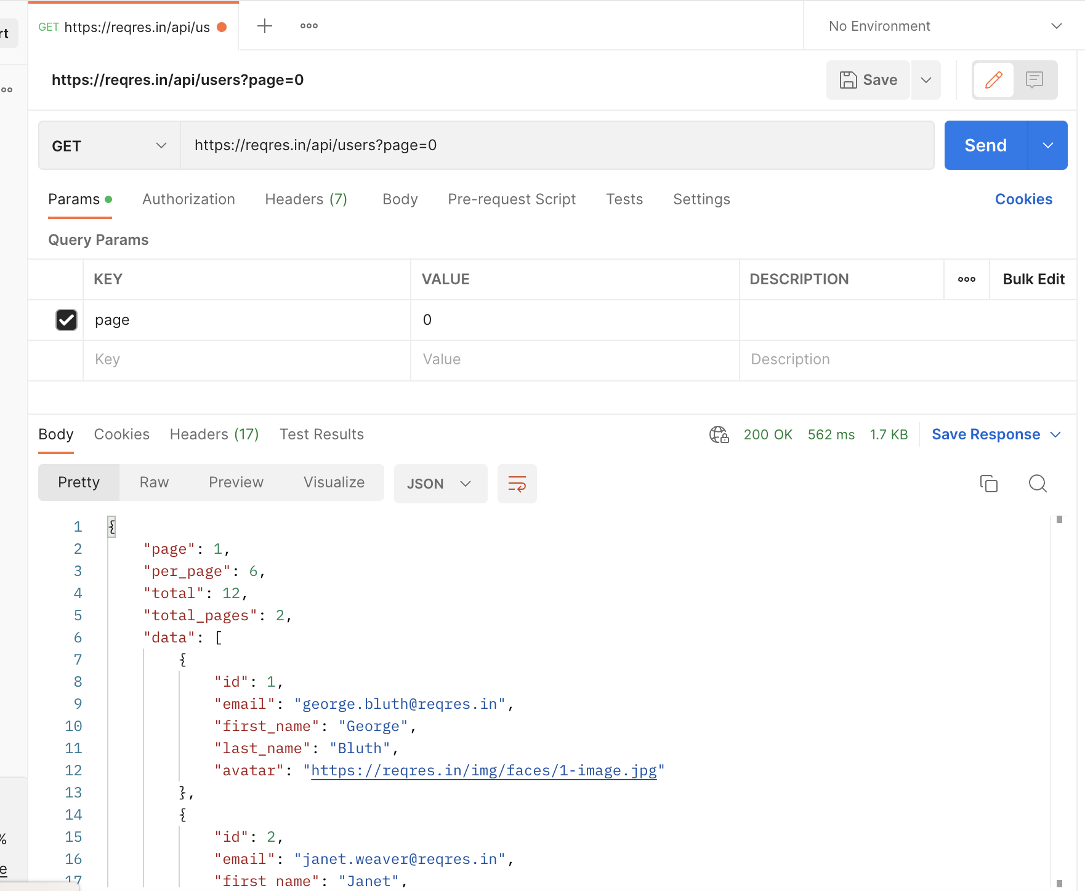

метод SINGLE USER

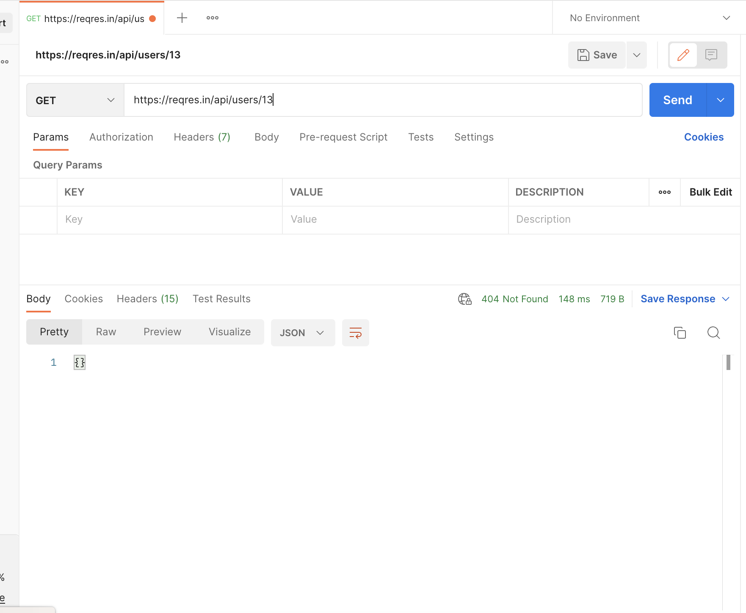

* CREATE

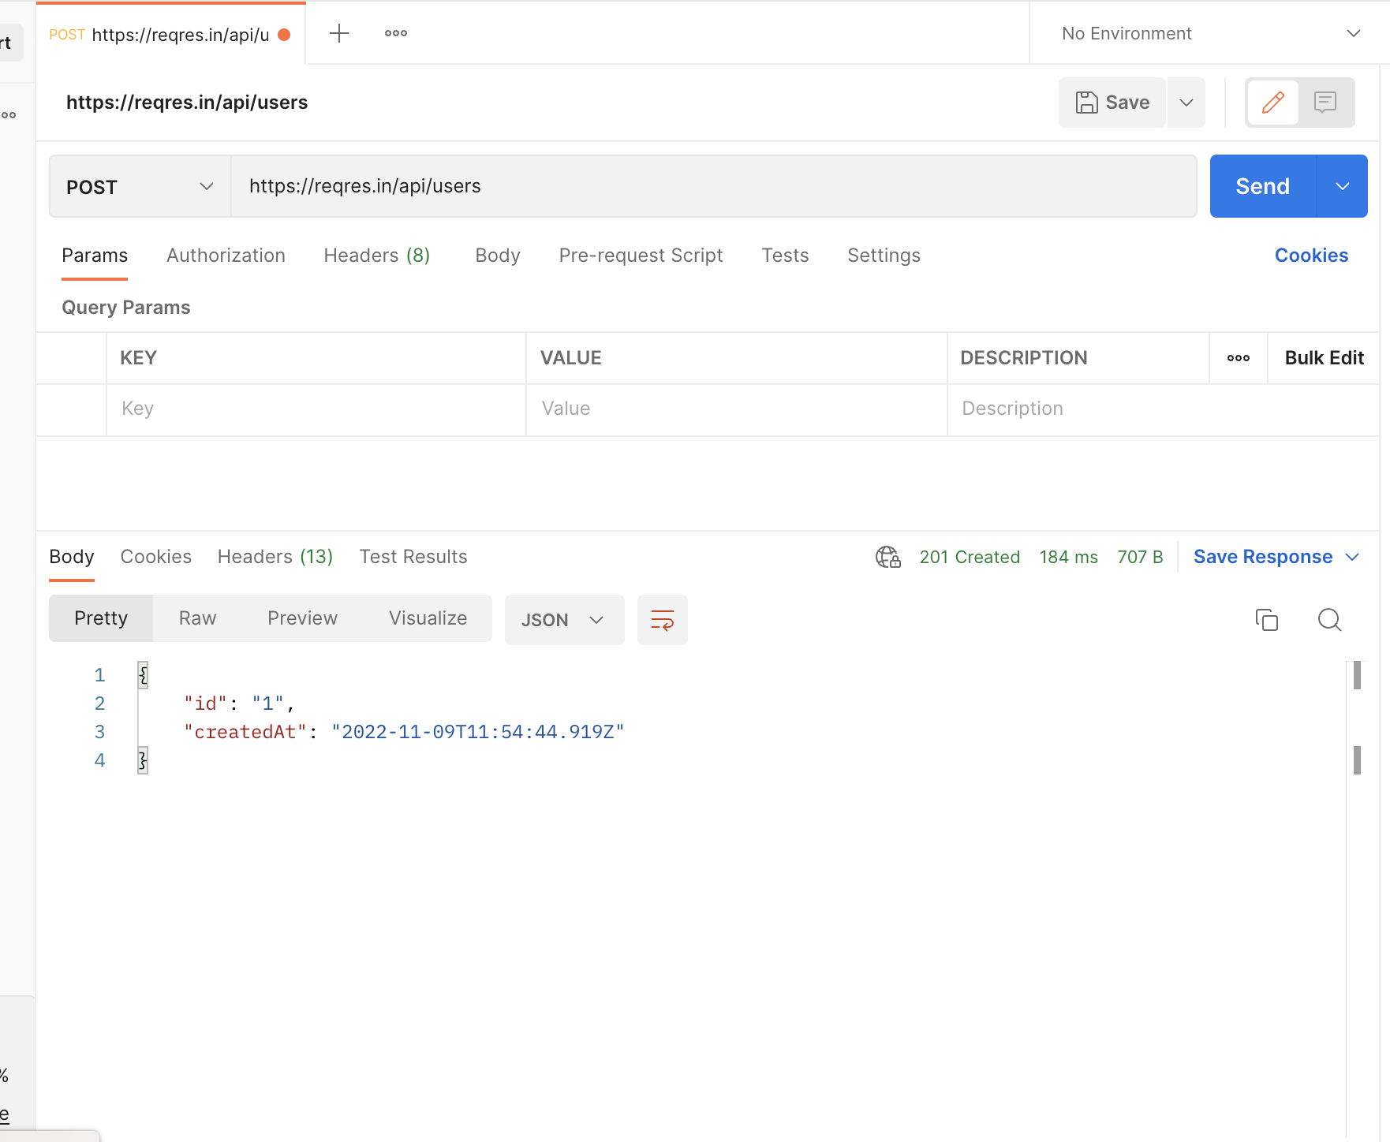

* UPDATE (PUT)

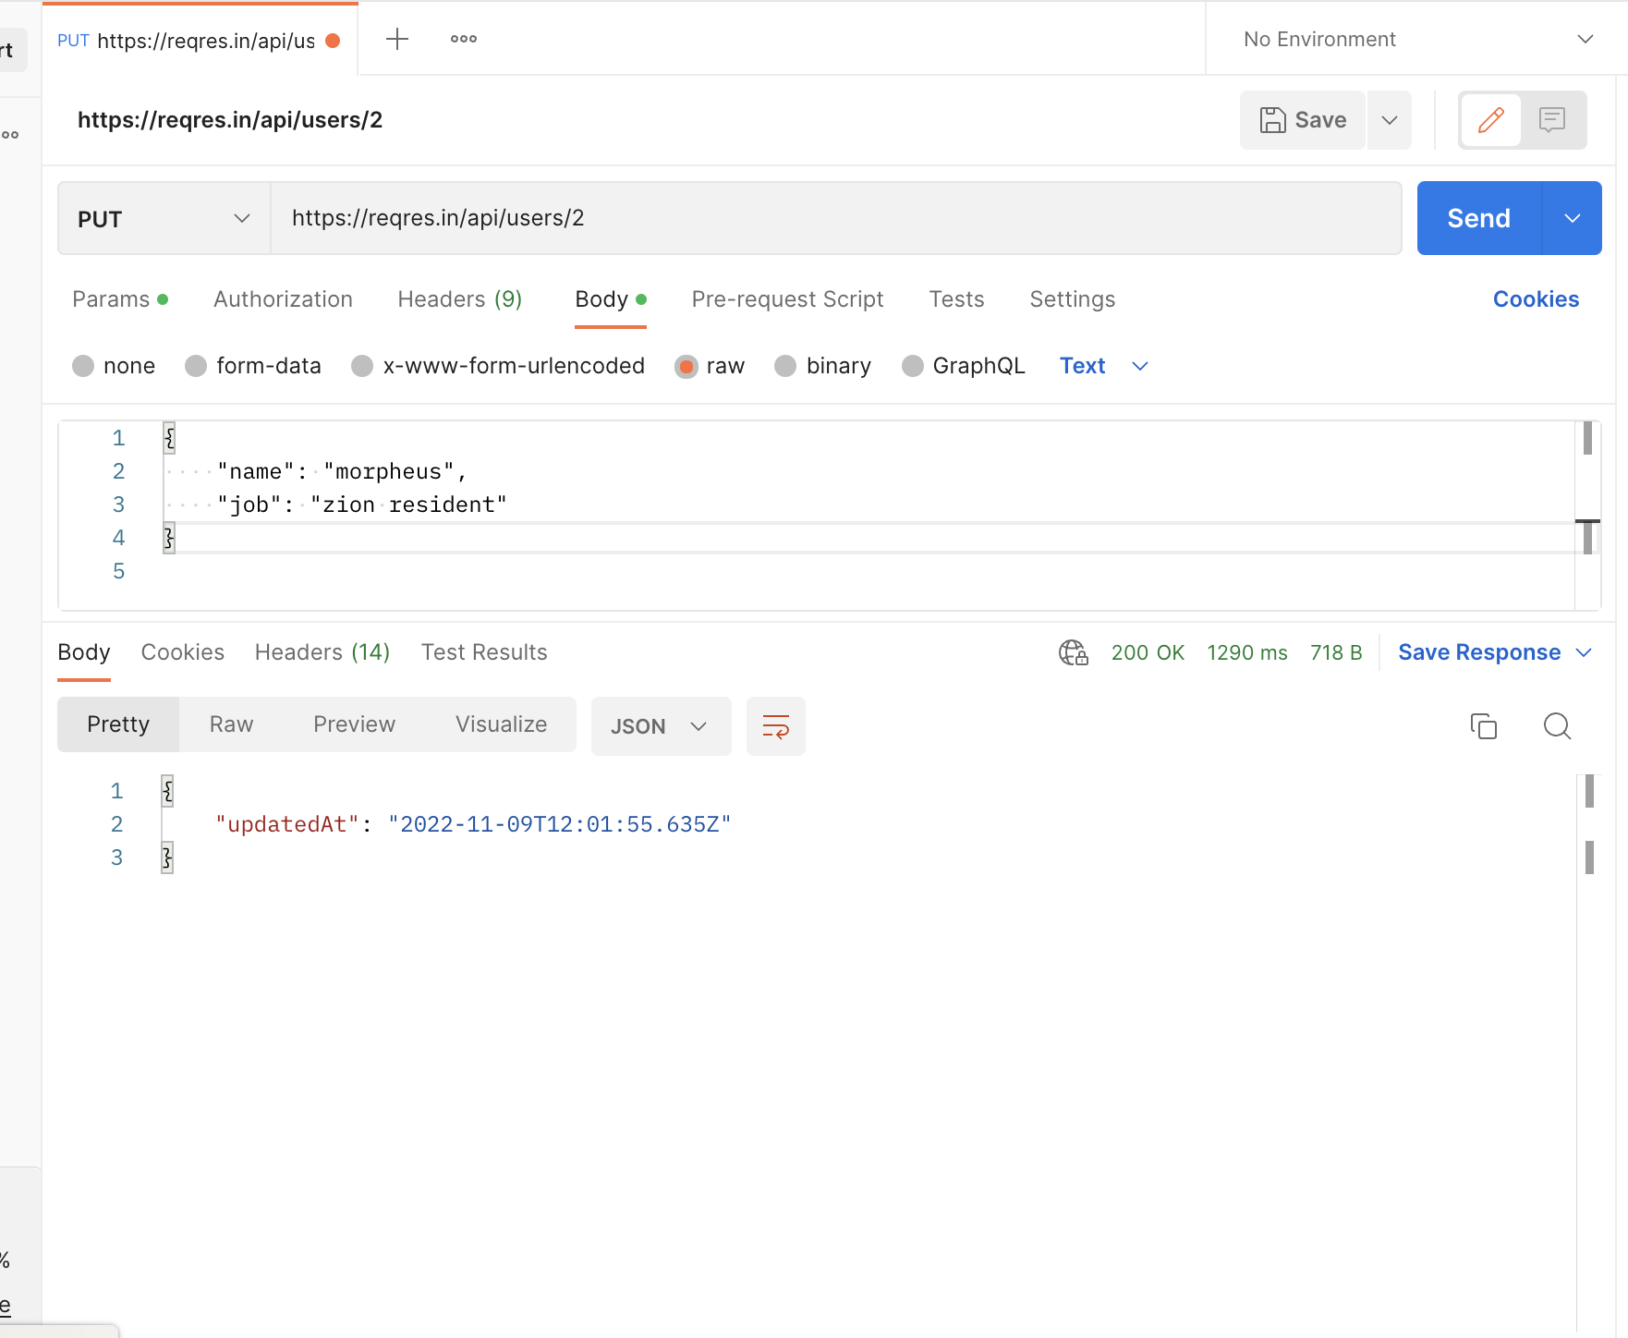

* UPDATE (PATCH)

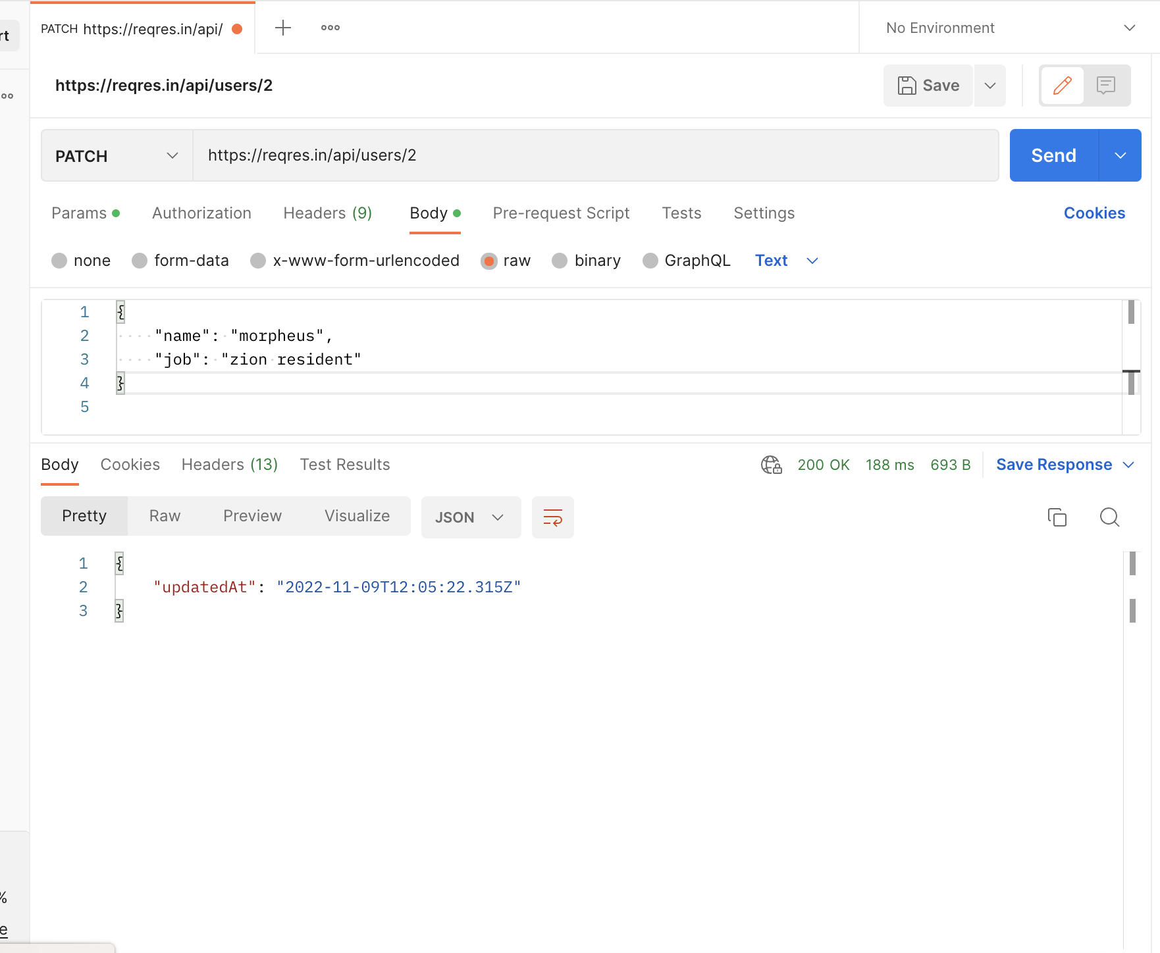

* DELETE

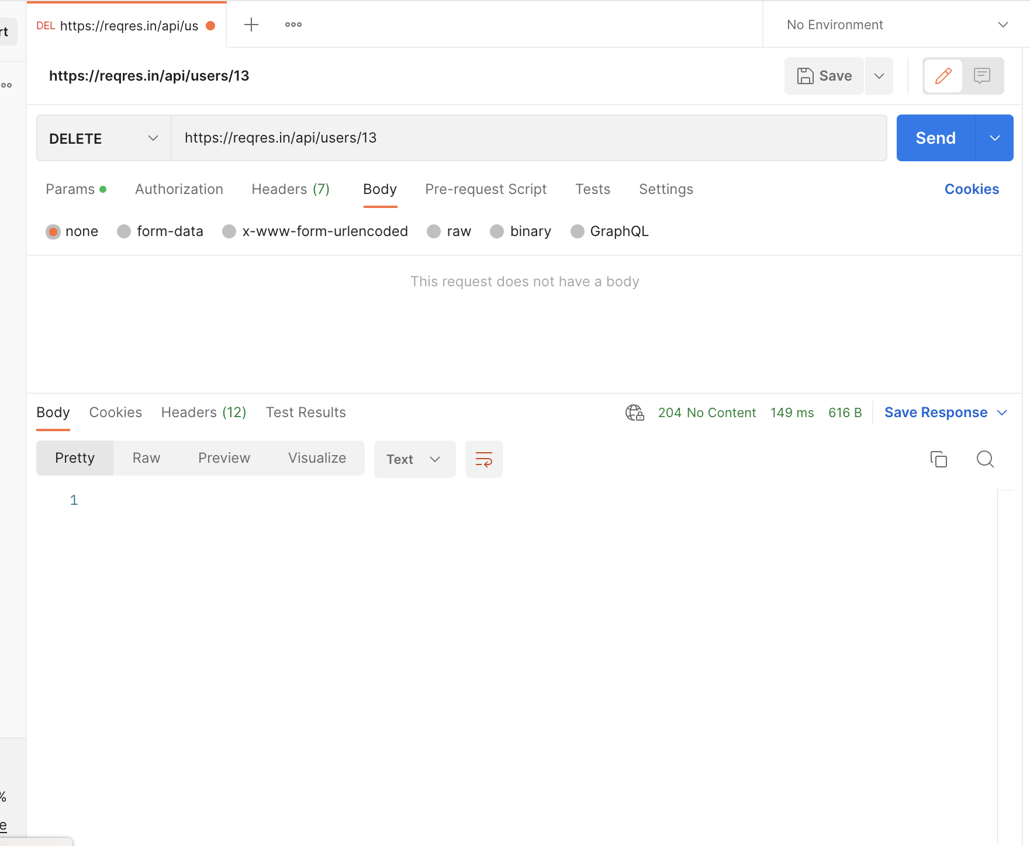

* REGISTER - SUCCESSFUL

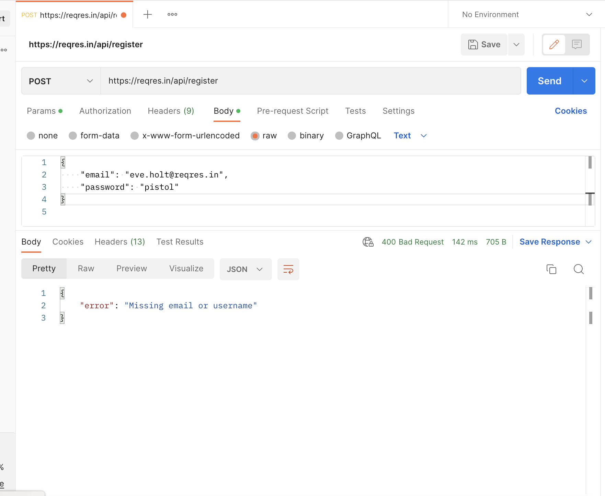

* LOGIN - SUCCESSFUL

